名称 | 组合仪表（ZB299-FY-TC-2015 /A类）  技术规格书
编号
版本

编 制 |  | 工 艺 | ——
校 核 |  | 标准化 | ——
审 核 |  | 批 准
版本号 | 更改人 | 更改日期 | 更改说明 | 变更编号
A | 任田良 | 2017-06-16 | 初版创建

目 次
1 目的和适用范围 1
1.1 目的 1
1.2 适用范围 1
2 引用和参考的相关标准 1
3 术语和缩略语 2
4 使用环境条件 2
5 功能和性能要求 2
6 接口要求 2
6.1 外观要求 2
6.2 人机接口要求 3
6.3 机械接口 10
6.4 电气接口 10
6.5 整车参数 10
6.6 通讯协议 10
7 材质要求 10
8 验证试验要求 10
9 质量与可靠性 11
10 工艺要求 11
11 环保要求 11
12 安全性要求 12
13 文档要求 12
14 其它要求 12
14.1 标识 12
14.2 许可要求 12
14.3 技术服务与培训要求 12
14.4 可维修性要求 12
14.5 其它 12
附 录 A 13
A.1 机械接口 13
A.2 电气接口 13
A.3 整车参数 14
A.4 通讯协议 15
14.5.1 通用报警标志表 25
14.5.2 电机故障标志表 26

- 目的和适用范围
  - 目的
本文件作为需方提供给供方用于物料设计、生产、检验、质量控制的输入，也作为需方进行采购、来料检验、试验验证、质量责任界定的依据。
  - 适用范围
本规格书适用于中车时代电动纯电动车型用组合仪表。
- 引用和参考的相关标准
引用和参考的标准见表1。

序号 | 标准/文件号 | 标准/文件名称 | 备注
1 | GB2423.1-89 | 电工电子产品基本环境试验规程-低温试验
2 | GB2423.2-89 | 电工电子产品基本环境试验规程-高温试验
3 | GB2423.17 | 电工电子产品基本环境试验规程-盐雾试验
4 | GB4942 | 电动汽车操纵件、指示器及信号装置的标志
5 | GB17619-1998 | 机动车电子电器组件的电磁辐射抗扰性限值和测量方法
6 | GB/T 18384 | 电动汽车安全要求
7 | GBT 19836-2005 | 电动汽车用仪表
8 | GB/T 19751 | 混合动力电动汽车安全要求
9 | GB/T18655-2010 | 车辆、船和内燃机 无线电骚扰特性用于保护车载接收机的限值和测量方法
10 | GB/T19951-2005 | 道路车辆静电放电产生的电骚扰试验方法
11 | GB/T 20234-2006 | 电动汽车传导充电用插头、插座、车辆耦合器和车辆插孔通用要求
12 | GB/T 21437.3-2012 | 道路车辆 由传导和耦合引起的电骚扰
13 | GB/T 21437.2-2012 | 道路车辆 由传导和耦合引起的电骚扰
14 | QC/T 413-2002 | 汽车电气设备基本技术条件
15 | QCT 727-2007 | 汽车、摩托车用仪表
16 | QC/T 29106-2004 | 汽车低压电线束技术条件
- 术语和缩略语
术语和缩略语见表2。

序号 | 术语/缩略语 | 描述
 | 车速表 | 指示或显示汽车行驶速度的表。
 | 转速表 | 指示或显示汽车发动机或电机工作转速的表。
 | 制动气压表 | 指示或显示制动系统内空气压力的表。
 | 传感器 | 能感受规定的被测量并按照一定的规律转换成可用输出信号的器件或装置，通常由敏感元件和转换元件组成。
- 使用环境条件
工作温度：-30-+75℃
环境温度：-40-+85℃
储存温度：-40-+75℃
相对湿度：＜ 100%（冷凝）
正面防护等级：≮IP53
- 功能和性能要求
  - 根据要求实现显示转速、车速、水温、油量、电压和油压等功能；
  - 通过仪表盘符号片对车辆状态信息报警或指示；
  - 通过仪表液晶屏翻屏显示功能，显示车辆设备状态信息，诊断信息；
  - 通过仪表按键设置车辆参数及时钟显示等信息；
  - 具有声音报警功能；
  - 仪表输入管脚具备浪涌电流吸收功能；
  - 仪表CAN通讯端具备可选择120欧姆终端电阻；
  - 仪表具备电压（0~5V）检测管脚；
  - 车辆在行使过程中仪表应满足GB/T 17619和GB 18655的要求；
  - 仪表耐振性能应满足QC/T 413-2002中的3.12的规定。
- 接口要求
  - 外观要求
仪表外观应干净，无沾污，无划伤、无明显注塑缺陷。
经环境试验后，不允许出现裂纹缺损等缺陷；表面不应有明显的颜色改变。
仪表标识应不可擦除，铭牌和面板上的数字、符号、文字和标志必须清晰端正、牢固。
标度盘上的分度线、符号、数字及其它标志必须清晰、完整；信号灯点亮时无窜光、漏光现象。
接插件护套和针脚完好、无损伤。
  - 人机接口要求
LED指示及报警灯定义
编号 | 名称 | LED符号片 | 信号来源
1 | 左转向灯符号片  Turn Left WL |  | ON-左转向灯ON  -左转向时，每分钟闪烁80次  -双闪信号有效时，每分钟闪烁140次
2 | 驻车符号片  Parking WL |  | ON-驻车制动信号ON
3 | 水位低指示  Low Water Level |  | 开关量输入 ON—水位低报警
4 | 近光灯符号片  Low Beam Light WL |  | ON-近光灯工作信号ON
5 | 气压报警符号片  Air Pressure WL |  | ON-气压低报警
6 | 轻微故障报警指示  Service WL |  | ON-传感器故障  - 水温传感器  - 油量传感器  - 机油压力传感器  - 电池电压传感器  - 气压一传感器  - 气压二传感器  - J1939通信故障  -水位低报警  （当出现以上故障时，在液晶屏幕下方显示具体信息）
7 | 重大故障报警指示  Stop WL |  | ON-发动机工作且气压低报警信号  ON-发动机工作且机油压力低  ON-水温高于98度  ON-：0x0C04A1A7 BYTE7 为“跛行”时  （当出现以上故障时，在液晶屏幕下方显示具体信息，且蜂鸣器报警）
8 | 远光灯符号片  High Beam WL |  | ON-远光灯工作信号ON
9 | 前雾灯符号片  Front Fog Light WL |  | ON-前雾灯工作信号ON
10 | 发动机故障符号片  Engine Fault | 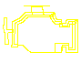 | ON-发动机故障（闪码） CANB报文 J1939  （在车辆刚发动后显示，车辆运行过程中熄灭，类似车辆自检，显示时间不超过3分钟）
11 | 后雾灯符号片  Rear Fog Light WL |  | ON-后雾灯工作信号ON
12 | 机油压力符号片 |  | 常亮ON-油压低  ON- 机油压低数字量输入有效  ON- 机油压力模拟量采样（或CAN总线数据）低于<0.1MPa（相对压力）    闪烁（1S：ON；1S：OFF）  -每分钟亮30次  -总线数据丢失且传感器故障  备注：CAN总线数据优先，CAN总线无数据则读取传感器
13 | 右转向灯符号片  Turn Right WL |  | ON-右转向灯ON  -左转向时，每分钟亮80次  -双闪信号有效时，每分钟亮140次
14 | 24V发电机未工作指示 |  | ON-发电机未工作指示
15 | 油量低报警符号片  (油电) |  | 油量低信号ON显示  或油量低于10%报警
16 | 水温高报警符号片  (油电) |  | 水温来自总线而总线故障时，闪烁报警；  水温来自传感器而传感器故障时，闪烁报警；  水温高于103度时，常亮
液晶指示及报警符号显示

符号片显示
编号 | 名称 | TF符号 | 有效条件或来源 | 备注
1 | 刹车灯指示  Brake Light |  | 刹车信号ON  电制动信号ON（制动灯亮） | 开关量  或CAN
2 | 后舱门开指示  Rear Door Open |  | 后舱门开关 | 开关量
3 | 除霜器指示  Defroster |  | （可不显示） | 开关量
4 | 总电源指示  Main Power |  | 钥匙ON开关 | 开关量
5 | 水位低指示  Low Water Level |  | 水位低报警（蜂鸣器报警） | 开关量
6 | 刹车蹄片报警指示  Brake shoe WL |    | 左刹车蹄片报警  右刹车蹄片报警 | 开关量  (悬空报警)
7 | 左侧门开指示  Front Door Open |  | 左侧门开信号  车速>0km/h时，无法打开车门  判断条件：电机转速>50rpm时无法打车门  车速>5km/h时，自动关闭车门 | 开关量  CAN
8 | 右侧门开指示  Middle Door Open |  | 右侧门开信号  车速>0km/h时，无法打开车门  判断条件：电机转速>50rpm时无法打车门  车速>5km/h时，自动关闭车门 | 开关量  CAN
9 | 空滤指示  Air Filter |  | 空滤报警信号 | 开关量
10 | 气压报警符号片  Air Pressure WL |  | 气压低报警（蜂鸣器报警） | 开关量
11 | 高压检修开关 |  | ID：0x181BD0F3 byte2中的Status_Flag4的第4位MSD状态触发。其定义为“1”时代表MSD插入，为“0”时代表MSD拔出。 | CAN总线
12 | 爬坡模式 | 文字符号片  “爬坡模式” | PF4：BYTE5 爬坡模式 | CAN总线
13 | 档位指示 | D | 当前进档有效时，显示D档  当空档值有效时，显示N档  当倒档值有效时，显示R档  PF4：BYTE5 | CAN总线  或开关量
13 | 档位指示 | R | 当前进档有效时，显示D档  当空档值有效时，显示N档  当倒档值有效时，显示R档  PF4：BYTE5 | CAN总线  或开关量
13 | 档位指示 | N | 当前进档有效时，显示D档  当空档值有效时，显示N档  当倒档值有效时，显示R档  PF4：BYTE5 | CAN总线  或开关量
14 | AC空调 | AC | PF4：BYTE6 | CAN总线
15 | 纯电动模式 | 文字符号片  “纯电模式” | PF4：BYTE5 纯电动模式 | CAN总线  同位置  显示
16 | 混合动力模式 | 文字符号片  “混动模式” | PF4：BYTE5 混合动力模式 | CAN总线  同位置  显示
17 | 插电模式 | 文字符号片  “插电模式” | PF4：BYTE5 插电模式 | CAN总线  同位置  显示
18 | 绝缘检测报警 |  | CANB绝缘检测报文：  一级故障红色 报警，  二级故障白色 停车立即检查。  （二级故障时，蜂鸣器报警） | CANC总线
19 |  |  | CANB绝缘检测报文：  一级故障红色 报警，  二级故障白色 停车立即检查。  （二级故障时，蜂鸣器报警） | CANC总线
20 | 位置灯指示 |  | 位置灯开关 | 开关量
21 | ABS指示 |  | 无 | 开关量
22 | 后处理故障指示 |  | 无 | 开关量  或CAN
23 | 电机及控制器过热指示 | 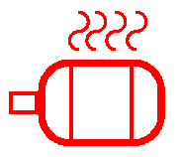 | 0x0C02A70A、0x0C03A70A（蜂鸣器报警） | CAN
24 | 充电线连接指示 |  | 充电线连接指示（0x1818D0F3：  Status_Flag3） | CAN
25 | 充电状态指示 |  | 充电状态指示（0x1818D0F3：  Status_Flag3） | CAN
26 | 系统故障 |  | 系统故障（PF4 BYTE5：2级、3级故障，  蜂鸣器报警） | CAN
27 | 动力蓄电池切断 |  | 动力蓄电池切断（0x1818D0F3：  Status_Flag3内部接触器状态为“0”） | CAN
28 | 动力蓄电池故障 |  | 动力蓄电池故障  （锂电池故障等级为1，蜂鸣器报警） | CAN
29 | Ready 指示 |  | 系统代码为0 | CAN
30 | 电池过热报警 | 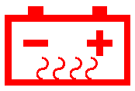 | Status_Flag2 bit6,（蜂鸣器报警） | CAN
31 | 电池火灾报警 | 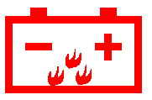 | Status_Flag4 bit1,（蜂鸣器报警） | CAN
主界面显示要求
要求仪表上电后在不进行任何操作下能直接查看以下信息内容：车速、发动机转速、蓄电池电压、发动机水温、油量、油压、尿素液位、制动气压、里程、续驶里程及重要能量系统信息（液晶屏显示）等。
系统代码：参照ID：0x0C04A1A7“系统代码”, 代码颜色根据ID：0x0C0AA1A7“整车系统”进行颜色定义，如：紧急（3级）、跛行（2级）、限功（1级）和正常（无故障）四种状态，
紧急、跛行 显示为红色；限功 显示为黄色；正常 显示为绿色。
注：非插电式车辆无需显示尿素、发动机油量油压等信息。
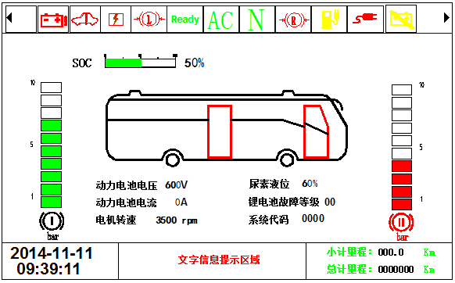
子界面要求
子菜单显示：
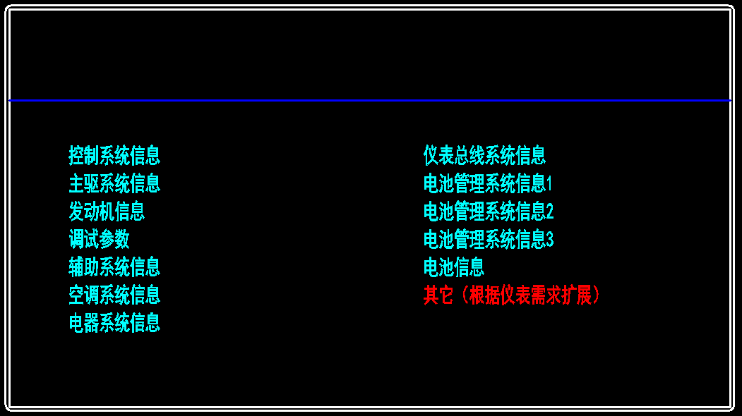
注：子菜单界面按以上信息内容显示，可通过仪表按键进行选择进入查看具体信息。
- 控制系统信息：
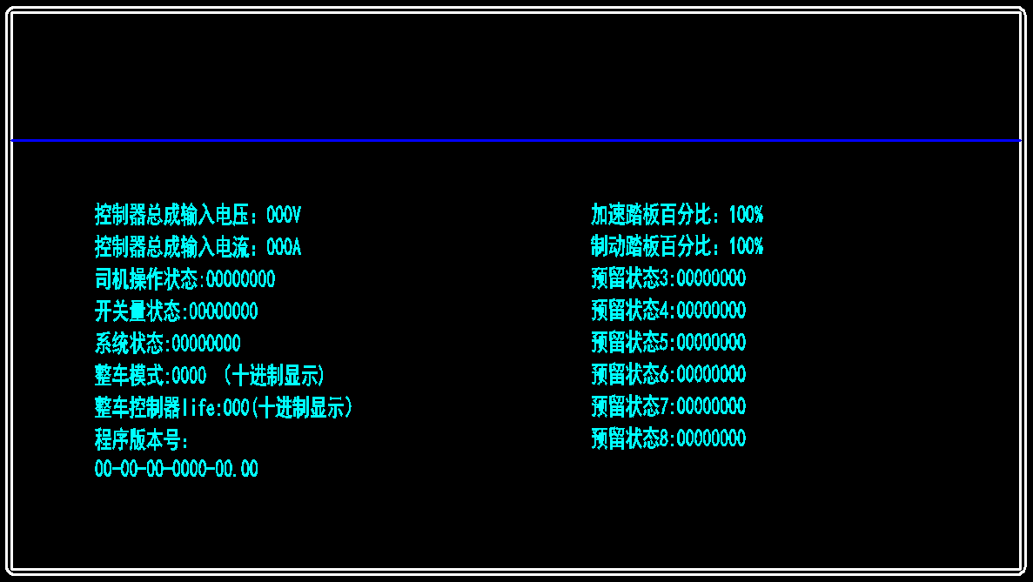
- 主驱系统信息
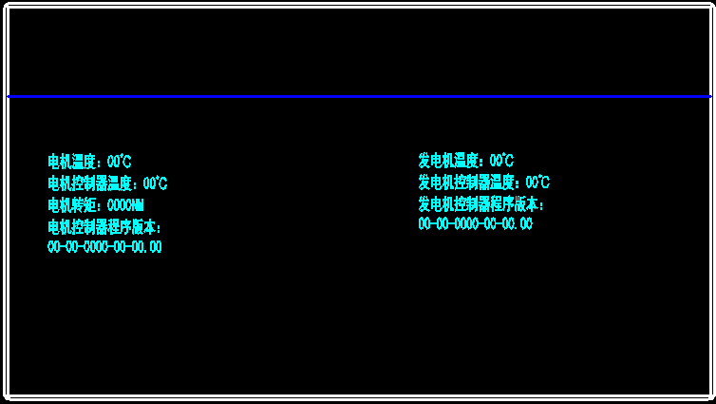
- 发动机信息
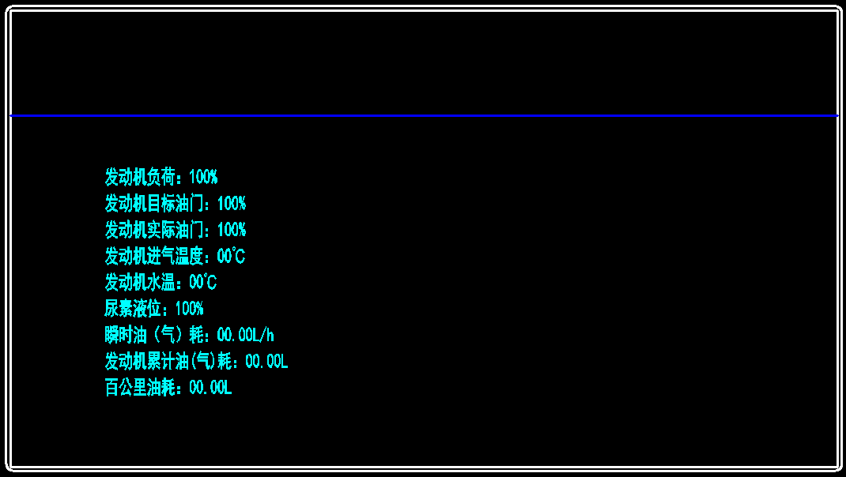
- 调试参数界面：
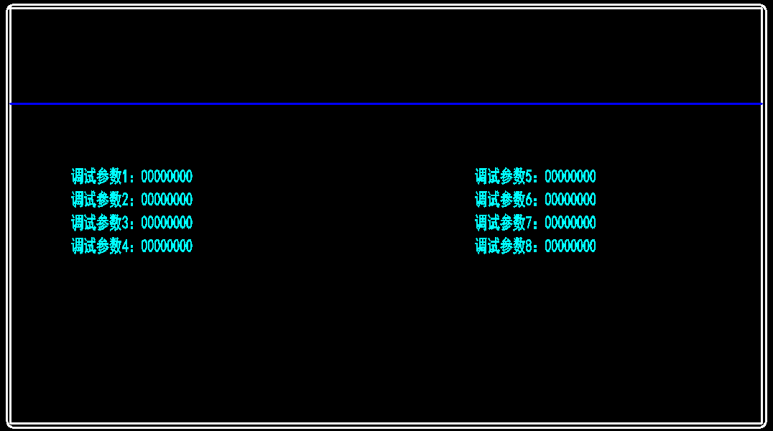
- 辅助系统信息：
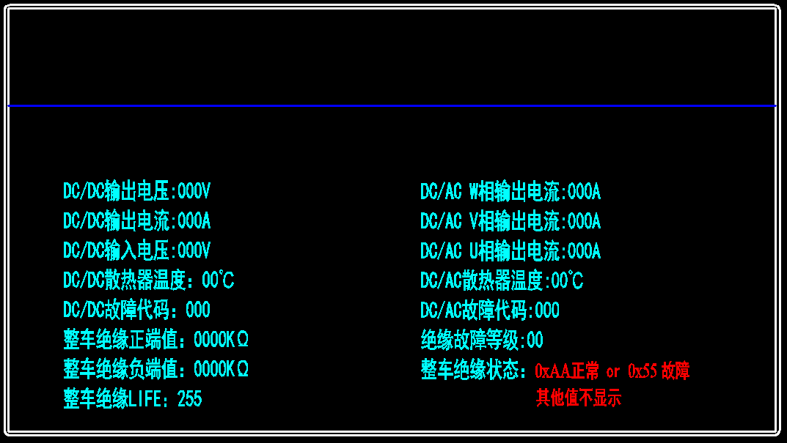
- 电池管理系统信息1
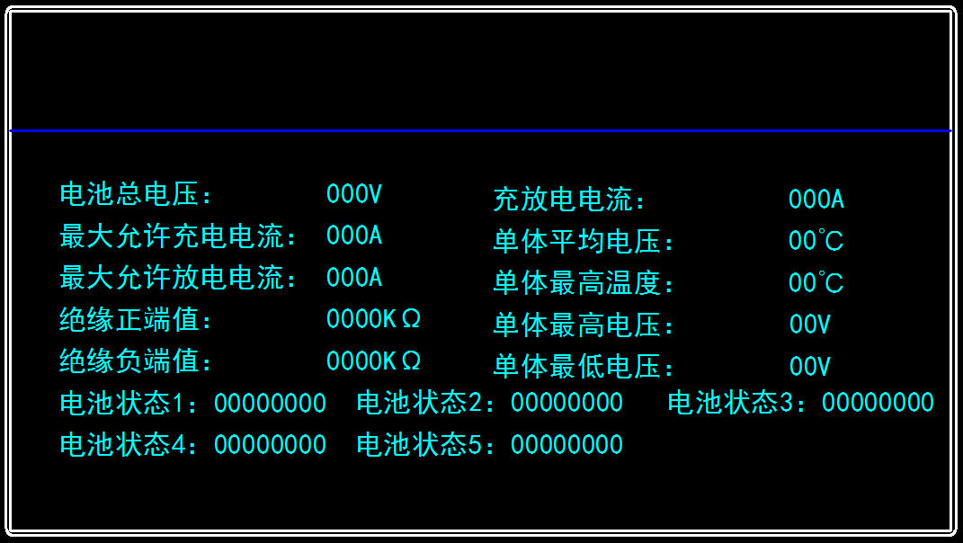
- 电池管理系统信息2
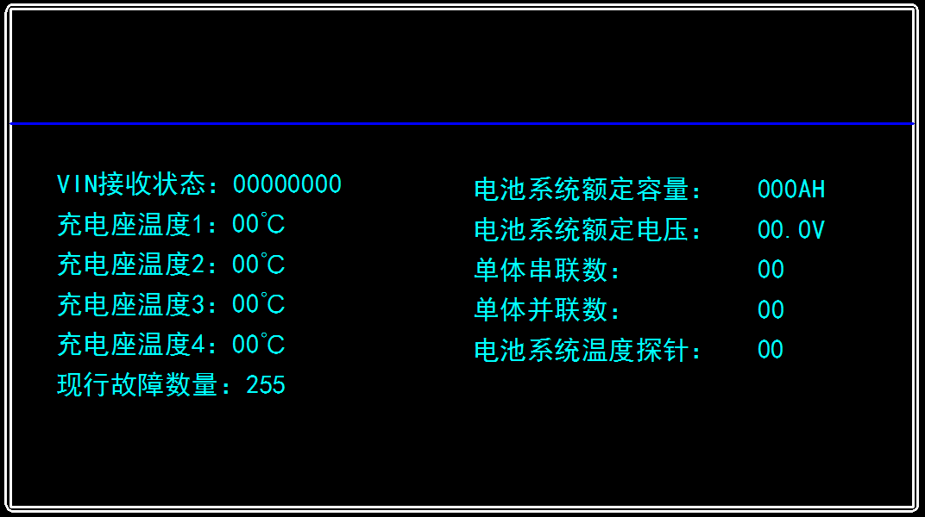
- 电池管理系统信息3

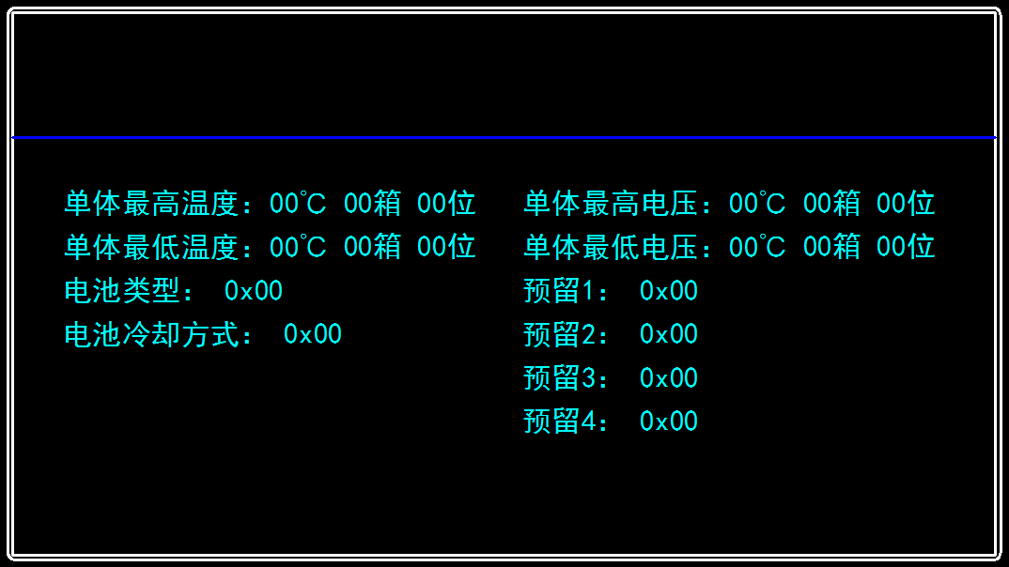
- 电池信息
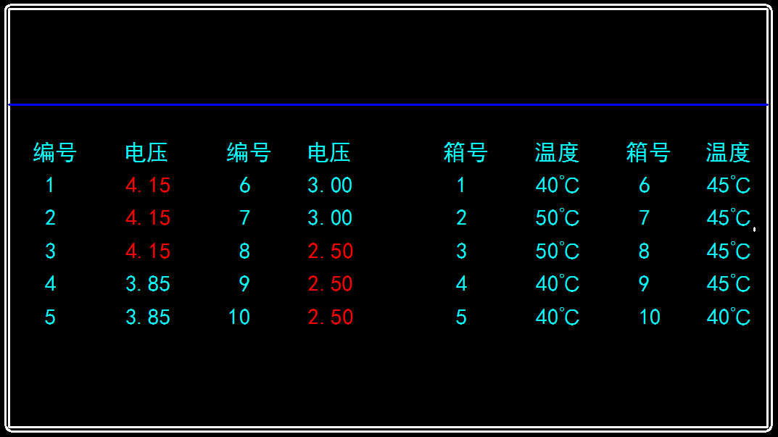
- 空调系统信息（电动空调，根据总线ID决定显示界面））
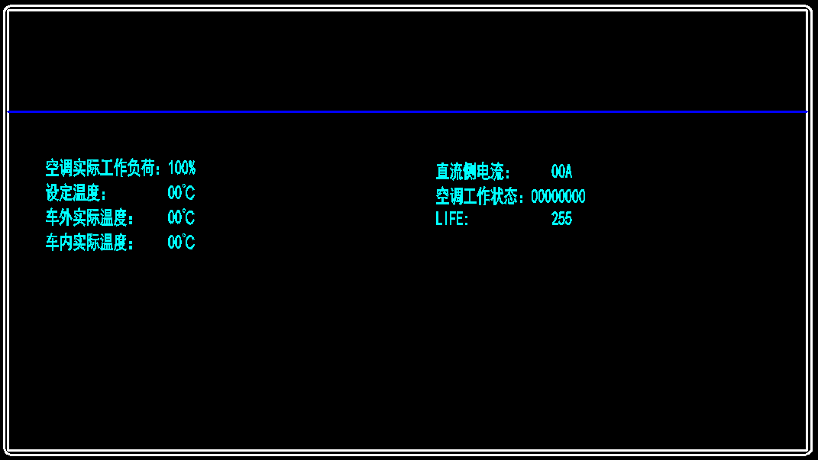
- 空调系统信息（传统空调，根据总线ID决定显示界面）
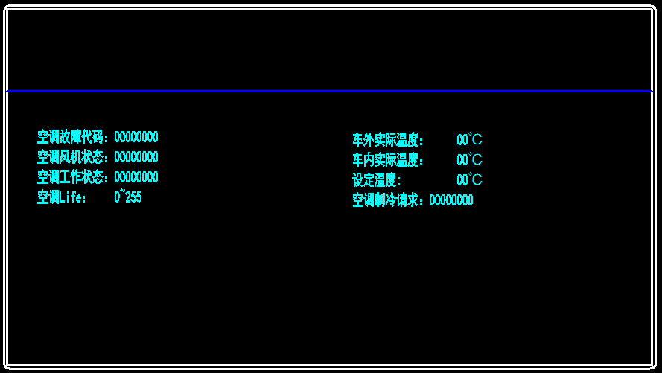
- 电器系统信息
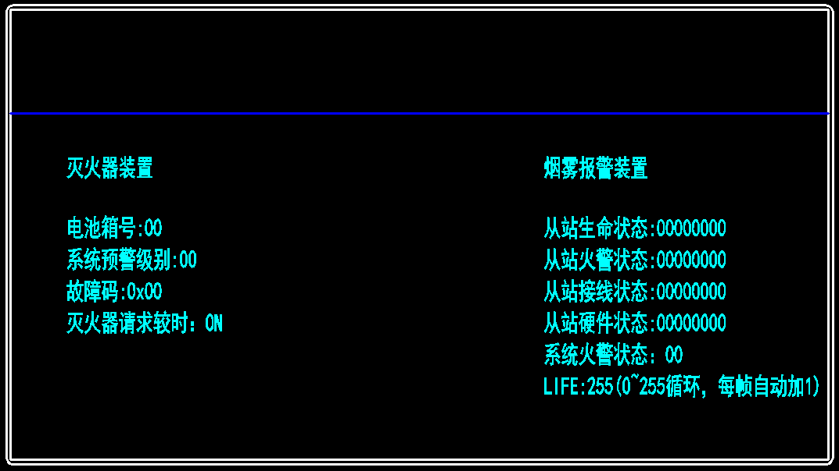
- 胎压系统信息(当接收到胎压报警信息时，需到仪表主界面进行报警提示)
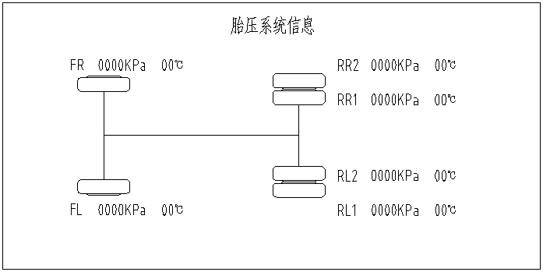
  - 机械接口
见附录A.1
  - 电气接口
见附录A.2
  - 整车参数
见附录A.3
  - 通讯协议
见附录A.4
- 材质要求
无
- 验证试验要求
验证试验要求见表3。

检验项目 | 型式试验 | 例行试验 | 依据标准和方法
外观检查 |  | √ | GB/T 19836-2005
基本误差试验 | √ |  | QC/T 727-2007
耐温度变化试验 | √ |  | QC/T 727-2007
温度影响试验 | √ |  | QC/T 727-2007
耐温度、湿度循环变化试验 | √ |  | QC/T 727-2007
电压影响试验 | √ |  | QC/T 727-2007
电源反向连接试验 | √ |  | QC/T 727-2007
电源过电压试验 | √ |  | QC/T 727-2007
电压干扰试验 | √ |  | QC/T 727-2007
电磁抗扰性试验 | √ |  | QC/T 727-2007
耐振动试验 | √ |  | GB/T 19836-2005
防尘试验 | √ |  | GB/T 19836-2005
防水试验 | √ |  | GB/T 19836-2005

- 质量与可靠性
质量与可靠性要求见表4。

序号 | 项目 | 判定要求
 | 用户现场年失效率（或MTBF（平均无故障时间）） | ≤1%
- 工艺要求
电子车速表基本误差见表5

实际车速（km/h） | 17～23 | 36～39 | 55～59 | 75～79
车速指示（km/h） | 20 | 40 | 60 | 80
实际车速（km/h） | 95～99 | 114～120 | 133～140 | 152～160
车速指示（km/h） | 100 | 120 | 140 | 160
电子转速基本误差见表6

转速表指示转速 | 基本误差（被检点转速值的百分数，%）
低转速 | ±10
中、高转速 | ±5
- 环保要求
无
- 安全性要求
无
- 文档要求
文档要求见表6

序号 | 文件名称 | 语言 | 文件格式 | 交付方式 | 交付时间 | 交付地址
1 | 产品外形尺寸及总装图 |  | PDF、CAD、三维 | 邮件或书面 | 甲方提出需求1个工作日内 | 甲方
2 | 产品使用维护说明书 | 中英文 | PDF | 邮件或书面 | 甲方提出需求1个工作日内 | 甲方
3 | 产品出厂检测报告 |  | 纸质 | 随产品附带 |  | 甲方
- 其它要求
  - 标识
（1）标识内容应包括品名、序号、型号、基本参数、出厂日期及厂家等；
（2）标识应符合相关国家标准。
  - 许可要求
无
  - 技术服务与培训要求
(1) 乙方设计人员应提供技术服务与培训要求，整车装配调试过程中乙方应配合甲方要求进行现场技术支持。
(2)乙方应在甲方提出技术支持后，24小时内乙方技术人员需到达国内指定现场进行技术支持。
  - 可维修性要求
无
  - 其它
无

  - 机械接口
组合仪表
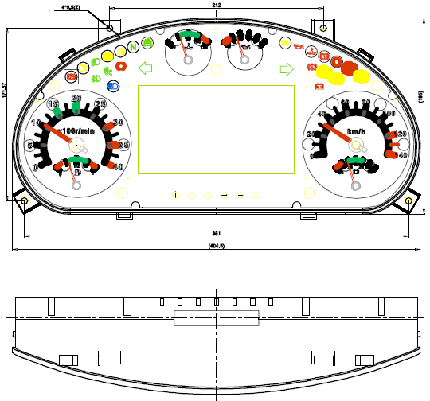
总线模块
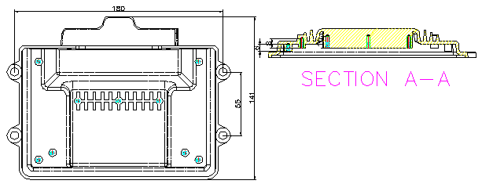
  - 电气接口
组合仪表
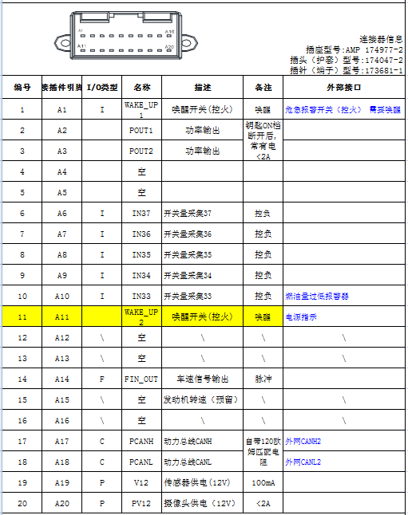
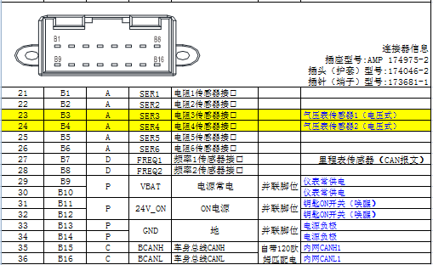
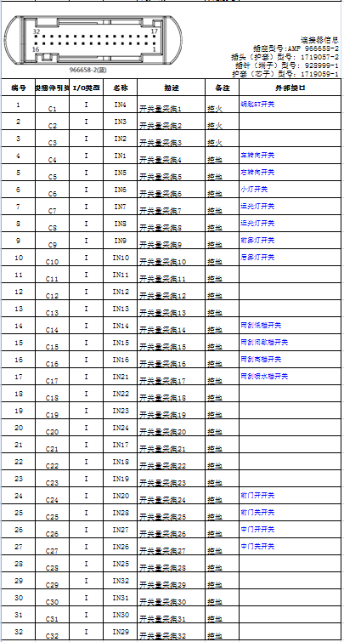
总线模块
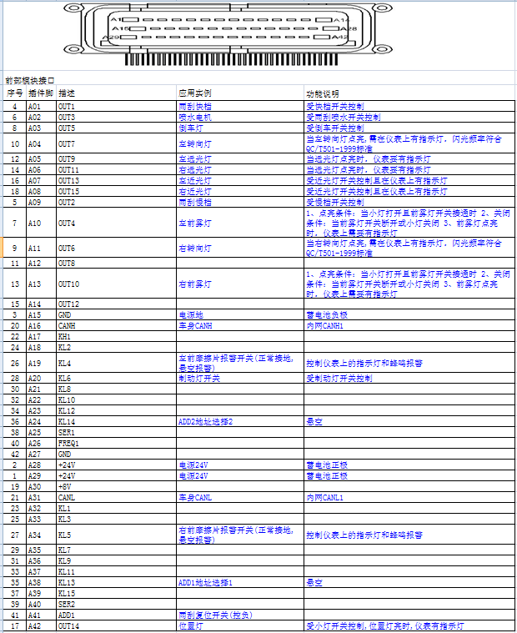
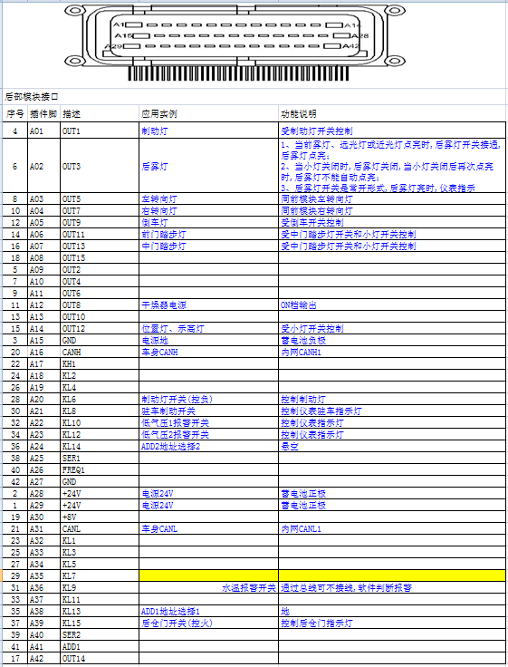
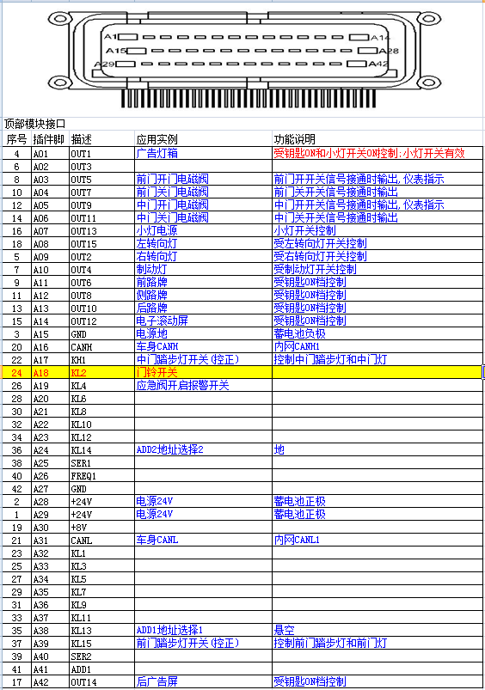
  - 整车参数
主减：6.17
轮胎滚动半径：508mm
传感器参数：
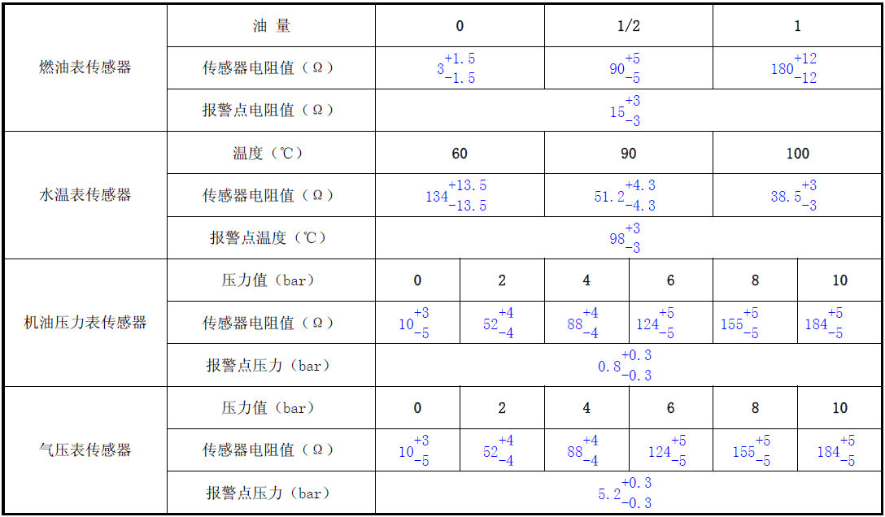
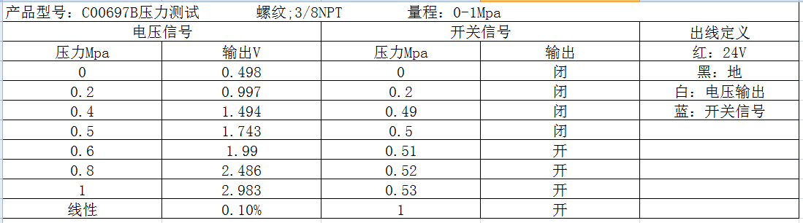
  - 通讯协议
整车动力控制网CANB参数组定义
整车CANB网络
整车控制器发送仪表
报文PF[3]：
OUT | IN | ID：0x0C03A1A7 |  |  |  |  |  |  | 周期
整车控制器 | 仪表  (Instrument) | PGN- |  |  |  |  |  |  | 100 ms
整车控制器 | 仪表  (Instrument) | P | R | DP | PF |  | PS | SA | 100 ms
整车控制器 | 仪表  (Instrument) | 3 | 0 | 0 | 3 |  | 161 | 167 | 100 ms
数据
位置 | 数据名
BYTE1 | 动力总成控制器输入电压低字节 |  |  |  |  | 0.1V/bit；偏移量：-10000  范围: 0V ~ 999V
BYTE2 | 动力总成控制器输入电压高字节
BYTE3 | 动力总成控制器输入电流低字节 |  |  |  |  | 0.1A/bit；偏移量：-10000  范围: -999A ~ 999A
BYTE4 | 动力总成控制器输入电流高字节
BYTE5 | 驱动电机转矩低字节 |  |  |  |  | 1NM/bit；偏移量：-32000  范围：-3000~3000Nm
BYTE6 | 驱动电机转矩高字节
BYTE7 | 电机转速低字节 |  |  |  |  | 0.5 rpm /bit；偏移量：0  范围：0 ~ 9999
BYTE8 | 电机转速高字节

报文PF[4]：
OUT | IN |  |  |  |  | ID：0x0C04A1A7 |  |  |  |  |  |  |  |  |  |  |  |  |  |  |  | 周期
整车控制器 | 仪表  (Instrument) |  |  |  |  | PGN- |  |  |  |  |  |  |  |  |  |  |  |  |  |  |  | 100 ms
整车控制器 |  |  |  |  |  | P |  | R |  | DP |  |  | PF | PS |  |  |  | SA
整车控制器 |  |  |  |  |  | 3 |  | 0 |  | 0 |  |  | 4 | 161 |  |  |  | 167
数据
位置 | 数据名
BYTE1 | 驱动电机温度 |  |  |  |  |  |  |  |  |  |  |  |  |  |  |  |  |  |  | 1 ℃/bit  偏移量：-40℃
BYTE2 | 驱动电机控制器温度
BYTE3 | 发电机温度
BYTE4 | 发电机控制器温度
BYTE5 | 司机操作状态 |  |  |  |  |  |  |  |  |  |  |  |  |  |  |  |  |  |  | 1：有效  0：无效
BYTE5 | B7 | B6 |  | B5 |  |  | B4 |  | B3 |  |  | B2 |  |  | B1 |  | B0
BYTE5 | 预留 | 00:纯电动模式  01:混动模式  10:插电模式 |  |  |  |  | 爬坡模式 |  | 空挡 0b0000  1档 0b0001  2档 0b0001  3档 0b0001  …….  12档 0b1100  倒档 0b1101  自动D挡0b1110  P挡0b1111
BYTE6 | 开关量状态 |  |  |  |  |  |  |  |  |  |  |  |  |  |  |  |  |  |  |  | 1：有效  0：无效
BYTE6 | B7 |  | B6 |  | B5 |  |  | B4 |  |  | B3 |  |  | B2 |  | B1 |  |  | B0
BYTE6 | 电制动有效 |  | 发动机启动信号 |  | 充电检测信号 |  |  | AC空调信号 |  |  | 预充电接触器 |  |  | 主接触器 |  | 保留 |  |  | 保留
BYTE7 | 系统代码低8位 |  |  |  |  |  |  |  |  |  |  |  |  |  |  |  |  |  |  |  | 系统代码分辨率1/bit  偏移量：0  范围：0~10000
BYTE8 | 系统代码高8位

报文PF[5]：
OUT | IN | ID：0x0C05A1A7 |  |  |  |  |  |  | 周期
整车控制器 | 仪表  (Instrument) | PGN- |  |  |  |  |  |  | 100 ms
整车控制器 | 仪表  (Instrument) | P | R | DP |  | PF | PS | SA | 100 ms
整车控制器 | 仪表  (Instrument) | 3 | 0 | 0 |  | 5 | 161 | 167 | 100 ms
数据
位置 | 数据名
BYTE1 | 发动机转速低字节 |  |  |  | 0.125rpm/bit，偏移量：0  范围: 0rpm ~ 8031.875rpm
BYTE2 | 发动机转速高字节
BYTE3 | 发动机水温 |  |  |  | 1℃/bit，-40℃
BYTE4 | 发动机负荷率 |  |  |  | 1%/bit，0
BYTE5 | 尿素罐液位 |  |  |  | 0.4%/bit, 偏移 0，0~ 100%
BYTE6 | 发动机目标油门 |  |  |  | 0.4%/bit, 偏移 0，0~ 100%
BYTE7 | 发动机实际油门 |  |  |  | 0.4%/bit, 偏移 0，0~ 100%
BYTE8 | 整车控制器Life |  |  |  | 1/bit  偏移量：0  范围：0 ~ 255

报文PF[6]：
OUT | IN | ID：0x0C06A1A7 |  |  |  |  |  |  | 周期
整车控制器 | 仪表  (Instrument) | PGN- |  |  |  |  |  |  | 100 ms
整车控制器 | 仪表  (Instrument) | P | R | DP |  | PF | PS | SA | 100 ms
整车控制器 | 仪表  (Instrument) | 3 | 0 | 0 |  | 6 | 161 | 167 | 100 ms
数据
位置 | 数据名
BYTE1 | 牵引踏板百分比 |  |  |  | 0.4%/bit, 偏移 0，0~ 100%
BYTE2 | 制动踏板百分比 |  |  |  | 0.4%/bit, 偏移 0，0~ 100%
BYTE3 | 发动机机油压力 |  |  |  | 4kPa/bit，偏移 0
BYTE4 | 发动机进气温度 |  |  |  | 1 ℃/bit；偏移量：-40℃；范围: -40~ 210℃
BYTE5 | 发动机累计油(气)耗量低字节 |  |  |  | 0.5L/bit；  偏移量：0
BYTE6 | 发动机累计油(气)耗量第2字节
BYTE7 | 发动机累计油(气)耗量第3字节
BYTE8 | 发动机累计油(气)耗量高字节

报文PF[7]：
OUT | IN |  | ID：0x0C07A1A7 |  |  |  |  |  |  |  |  |  |  |  | 周期
整车控制器 | 仪表  (Instrument) |  | PGN- |  |  |  |  |  |  |  |  |  |  |  | 100 ms
整车控制器 |  |  | P |  | R |  | DP |  | PF |  | PS |  | SA
整车控制器 |  |  | 3 |  | 0 |  | 0 |  | 7 |  | 161 |  | 167
数据
位置 | 数据名 | （此内容仅对内调试使用，二进制显示即可）
BYTE1 | 调试参数1 | B7 |  | B6 |  | B5 |  | B4 |  | B3 |  | B2 |  | B1 |  | B0
BYTE2 | 调试参数2 | B7 |  | B6 |  | B5 |  | B4 |  | B3 |  | B2 |  | B1 |  | B0
BYTE3 | 调试参数3 | B7 |  | B6 |  | B5 |  | B4 |  | B3 |  | B2 |  | B1 |  | B0
BYTE4 | 调试参数4 | B7 |  | B6 |  | B5 |  | B4 |  | B3 |  | B2 |  | B1 |  | B0
BYTE5 | 调试参数5 | B7 |  | B6 |  | B5 |  | B4 |  | B3 |  | B2 |  | B1 |  | B0
BYTE6 | 调试参数6 | B7 |  | B6 |  | B5 |  | B4 |  | B3 |  | B2 |  | B1 |  | B0
BYTE7 | 调试参数7 | B7 |  | B6 |  | B5 |  | B4 |  | B3 |  | B2 |  | B1 |  | B0
BYTE8 | 调试参数8 | B7 |  | B6 |  | B5 |  | B4 |  | B3 |  | B2 |  | B1 |  | B0
报文PF８
OUT | IN | ID |  |  |  |  |  |  | 周期
整车控制器 | 仪表  (Instrument) | PGN- |  |  |  |  |  |  | 100ms
整车控制器 | 仪表  (Instrument) | P | R | DP | PF | PS |  | SA | 100ms
整车控制器 | 仪表  (Instrument) | 3 | 0 | 0 | 8 | 161 |  | 167 | 100ms
数据
位置 | 数据名
BYTE1
BYTE2
BYTE3
BYTE4 | 瞬时油(气)耗 |  |  |  |  |  | 0.5L/h/位，偏移量0
BYTE5 | 车辆小计百公里油耗低字节 |  |  |  |  |  | 0.01L/bit，便宜量0  范围：0-100.00L/100km
BYTE6 | 车辆小计百公里油耗高字节
BYTE7 | 车辆总计百公里油耗低字节 |  |  |  |  |  | 0.01L/bit，偏移量0  范围：0-100.00L/100km
BYTE8 | 车辆总计百公里油耗高字节

报文6
OUT | IN | ID |  |  |  |  |  |  | 周期
整车控制器 | 仪表  (Instrument) | PGN- |  |  |  |  |  |  | 5000ms
整车控制器 | 仪表  (Instrument) | P | R | DP | PF | PS |  | SA | 5000ms
整车控制器 | 仪表  (Instrument) | 3 | 0 | 0 | 9 | 161 |  | 167 | 5000ms
数据
位置 | 数据名
BYTE1 | 预留
BYTE2 | 软件版本号首字节（控制器类型） |  |  |  |  |  | 十进制显示
BYTE3 | 软件版本号第2字节（硬件版本号） |  |  |  |  |  | 十进制显示
BYTE4 | 软件版本号第3字节（系统版本号） |  |  |  |  |  | 此部分定义车型信息，定义见车型定义表（十进制显示）
BYTE5 | 软件版本号第4字节（整车版本号低字节）
BYTE6 | 软件版本号第5字节（整车版本号高字节）
BYTE7 | 软件版本号第6字节（软件主版本号） |  |  |  |  |  | 十进制显示
BYTE8 | 软件版本号第7字节（软件子版本号） |  |  |  |  |  | 十进制显示
备注：
整车控制器软件版本号显示如下所示，每个数据间以“-”或“.”连接。
01-02-03_{③}-0004_{④}-05.06_{⑤}
其中：
- 控制器类型信息， 1个字节（如01）；
- 硬件版本号，1个字节（如02）；
- 系统版本号，1个字节（如03）；
- 整车版本号，2个字节（如0004）；
- 软件版本号，2个字节，由主版本号与子版本号组成（05为主版本号，06为子版本号）。
报文7
OUT | IN |  |  | ID |  |  |  |  |  |  |  |  |  |  |  | 周期
整车控制器 | 仪表  (Instrument) |  |  | PGN-0C0AA1A7 |  |  |  |  |  |  |  |  |  |  |  | 5000ms
整车控制器 |  |  |  | P |  | R |  | DP |  |  | PF |  | PS |  | SA | 5000ms
整车控制器 |  |  |  | 3 |  | 0 |  | 0 |  |  | 10 |  | 161 |  | 167 | 5000ms
数据
位置 | 数据名
BYTE1 | 整车模式 |  |  |  |  |  |  |  |  |  |  |  |  | 见下表整车模式详情表
BYTE2 | 系统状态
BYTE2 |  |  | 整车系统 |  |  |  | 发电机 |  |  | 电机
BYTE2 | B7 | B6 | B5 |  | B4 |  | B3 |  | B2 | B1 |  | B0
BYTE2 |  |  | 正常：00  （ready）  限功：01  跛行：10  紧急：11 |  |  |  | 待机：00  驱动：01  发电：10  故障：11 |  |  | 待机：00  驱动：01  发电：10  故障：11
BYTE3 | 预留
BYTE4 | 预留
BYTE5 | 预留
BYTE6 | 预留
BYTE7 | 预留
BYTE8 | 预留
整车模式详情表
模式 | 代码
自检 | 0x55
充电模式-快充 | 0x65
充电模式-慢充 | 0x66
报文7（转发发电机控制器软件版本号）
OUT | IN | ID(0x0C0CA7F2) |  |  |  |  |  |  | 周期MS
整车控制器 | ＣＡＮＢ节点 | PGN- |  |  |  |  |  |  | 5000
整车控制器 | ＣＡＮＢ节点 | P | R | DP | PF |  | PS | SA | 5000
整车控制器 | ＣＡＮＢ节点 | 3 | 0 | 0 | 12 |  | 167 | 242 | 5000
数据
位置 | 数据名 |  |  |  |  | 备注
BYTE1 | 预留
BYTE2 | 软件版本号首字节（控制器类型信息）
BYTE3 | 软件版本号第二字节（控制器版本号）
BYTE4 | 软件版本号第三字节（电机版本号低字节）
BYTE5 | 软件版本号第四字节（电机版本号高字节）
BYTE6 | 软件版本号第五字节（附加信息）
BYTE7 | 软件版本号第六字节（主版本信息）
BYTE8 | 软件版本号第七字节（子版本信息）
电机控制器软件版本号显示如下所示，每个数据间以“-”或“.”连接。
01-02-0003_{③}-04_{④}-05.06_{⑤}
其中：
- 控制器类型信息， 1个字节(如01)；
- 控制器版本号，1个字节（如02）；
- 电机版本号，2个字节（如0003）；
- 附加信息，1个字节（如04）；
- 软件版本号，2个字节，由主版本号与子版本号组成（主版本号05，子版本号06）。
报文（转发电机控制器软件版本号）
OUT | IN | ID(0x0C0AA7F0) |  |  |  |  |  |  | 周期MS
驱动电机控制器 | 整车控制器 | PGN- |  |  |  |  |  |  | 5000
驱动电机控制器 | 整车控制器 | P | R | DP | PF |  | PS | SA | 5000
驱动电机控制器 | 整车控制器 | 3 | 0 | 0 | 10 |  | 167 | 240 | 5000
数据
位置 | 数据名 |  |  |  |  | 备注
BYTE1 | 预留
BYTE2 | 软件版本号首字节（控制器类型信息）
BYTE3 | 软件版本号第二字节（控制器版本号）
BYTE4 | 软件版本号第三字节（电机版本号低字节）
BYTE5 | 软件版本号第四字节（电机版本号高字节）
BYTE6 | 软件版本号第五字节（附加信息）
BYTE7 | 软件版本号第六字节（主版本信息）
BYTE8 | 软件版本号第七字节（子版本信息）

报文7（转发绝缘检测）
OUT | IN | ID：0x1819A1A4 |  |  |  |  |  |  |  | 周期MS
绝缘检测模块 | 仪表  (Instrument) | PGN- |  |  |  |  |  |  |  | 100
绝缘检测模块 | 仪表  (Instrument) | P |  | R | DP | PF |  | PS | SA | 100
绝缘检测模块 | 仪表  (Instrument) | 6 |  | 0 | 0 | 25 |  | 161 | 164 | 100
数据
位置 | 数据名
BYTE1 | 正端对地绝缘电阻 |  | 高字节 |  |  |  | 1KΩ/ bit
BYTE2 | 正端对地绝缘电阻 |  | 低字节
BYTE3 | 负端对地绝缘电阻 |  | 高字节 |  |  |  | 1KΩ/ bit
BYTE4 | 负端对地绝缘电阻 |  | 低字节
BYTE5 | 故障等级 |  | 0：无故障、  1：一级故障、  2：二级故障
BYTE6 | Life |  |  |  |  |  | 1/bit，0-255
BYTE7 | 整车漏电报警 |  |  |  |  |  | 输出标识码(0XAA：合格，0x55:不合格)
BYTE8 | 保留
报文8（转发DCDC报文）
发送节点 | 接收节点 | ID0x0C08A79A |  |  |  |  |  | 周期MS
DC/DC | 整车控制器 | PGN- |  |  |  |  |  | 100
DC/DC | 整车控制器 | P | R | DP | PF | PS | SA | 100
DC/DC | 整车控制器 | 3 | 0 | 0 | 8 | 167 | 154 | 100
数据
位置 | 数据名 |  |  |  | SPN
BYTE1 | 输出电压低字节 |  |  |  | 分辨率0.1V/bit，偏移量-10000
BYTE2 | 输出电压高字节
BYTE3 | 输出电流低字节 |  |  |  | 分辨率0.1A/bit，偏移量-10000
BYTE4 | 输出电流高字节
BYTE5 | 输入电压低字节 |  |  |  | 分辨率0.1V/bit，偏移量-10000
BYTE6 | 输入电压高字节
BYTE7 | 散热器温度 |  |  |  | 分辨率1℃/bit，偏移量-40
BYTE8 | 故障代码
报文9（转发助理转向DCAC报文）

发送节点 | 接收节点 | ID0x0C09A79B |  |  |  |  |  |  | 周期
助力转向DC/AC | 整车控制器 | PGN- |  |  |  |  |  |  | 100
助力转向DC/AC | 整车控制器 | P | R | DP | PF | PS |  | SA | 100
助力转向DC/AC | 整车控制器 | 3 | 0 | 0 | 9 | 167 |  | 155 | 100
数据
位置 | 数据名 |  |  |  |  |  | SPN
BYTE1 | 油泵DC/AC W相输出电流低字节（有效值） |  |  |  |  |  | 分辨率0.1A/bit，偏移量-10000
BYTE2 | 油泵DC/AC W相输出电流高字节（有效值）
BYTE3 | 油泵DC/AC V相输出电流低字节（有效值） |  |  |  |  |  | 分辨率0.1A/bit，偏移量-10000
BYTE4 | 油泵DC/AC V相输出电流高字节（有效值）
BYTE5 | 油泵DC/AC U相输出电流低字节（有效值） |  |  |  |  |  | 分辨率0.1A/bit，偏移量-10000
BYTE6 | 油泵DC/AC U相输出电流高字节（有效值）
BYTE7 | 散热温度 |  |  |  |  |  | 分辨率1℃/bit，偏移量-40
BYTE8 | 故障代码
- 数据平台对接报文 RecordsCenterUpdating_1
发送节点 | 接收节点 | ID0x0C01A70A |  |  |  |  |  |  | 周期
整车控制器 | CANB | PGN- |  |  |  |  |  |  | 1min
整车控制器 | CANB | P | R | DP | PF |  | PS | SA | 1min
整车控制器 | CANB | 3 | 0 | 0 | 1 |  | 167 | 10 | 1min
数据
位置 | 数据名 |  |  |  |  | SPN
BYTE1
BYTE2
BYTE3
BYTE4
BYTE5
BYTE6 | 车辆续驶里程 |  |  |  |  | 5km/Bit偏移0 范围0-1000
BYTE7
BYTE8
- 数据平台对接报文 RecordsCenterUpdating_2
发送节点 | 接收节点 | ID0x0C02A70A |  |  |  |  |  |  | 周期
整车控制器 | CANB | PGN- |  |  |  |  |  |  | 1min
整车控制器 | CANB | P | R | DP | PF |  | PS | SA | 1min
整车控制器 | CANB | 3 | 0 | 0 | 2 |  | 167 | 10 | 1min
数据
位置 | 数据名 |  |  |  |  | SPN
BYTE1 | 通用报警标志第一字节 |  |  |  |  | 见通用报警标志表
BYTE2 | 通用报警标志第二字节
BYTE3 | 通用报警标志第三字节
BYTE4 | 通用报警标志第四字节
BYTE5
BYTE6 | 预留
BYTE7 | 预留
BYTE8 | 预留
通用报警标志表
字节 | - 通用报警标志表
第1字节 | 8 | 7 | 6 | 5 | 4 | 3 | 2 | 1
第1字节 | 预留 | 预留 | 预留 | 预留 | 预留 | 预留 | 预留 | 预留
第2字节 | 16 | 15 | 14 | 13 | 12 | 11 | 10 | 9
第2字节 | 驱动电机控制器温度报警 | 预留 | 预留 | 预留 | 绝缘报警 | 预留 | 预留 | S预留
第3字节 | 24 | 23 | 22 | 21 | 20 | 19 | 18 | 17
第3字节 | 预留 | 预留 | 预留 | 预留 | 预留 | 预留 | 驱动电机温度报警 | 预留
第4字节 | 32 | 31 | 30 | 29 | 28 | 27 | 26 | 25
第4字节 | 预留 | 预留 | 预留 | 预留 | 预留 | 预留 | 预留 | 预留
- 数据平台对接报文 RecordsCenterUpdating_3 系统有故障时发送
发送节点 | 接收节点 | ID0x0C03A70A |  |  |  |  |  |  | 周期
整车控制器 | CANB | PGN- |  |  |  |  |  |  | 500mS
整车控制器 | CANB | P | R | DP | PF |  | PS | SA | 500mS
整车控制器 | CANB | 3 | 0 | 0 | 3 |  | 167 | 10 | 500mS
数据
位置 | 数据名 |  |  |  |  | SPN
BYTE1 | 电机故障标志（第1字节） |  |  |  |  | 数据平台以故障位代号做电机故障码解析，具体故障列表见表电机故障标志表。表中对应位置为1时代表对应故障存在，为0时代表对应故障无效
BYTE2 | 电机故障标志（第2字节）
BYTE3 | 电机故障标志（第3字节）
BYTE4 | 电机故障标志（第3字节）
BYTE5
BYTE6
BYTE7
BYTE8
    - 电机故障标志表
字节 | - 电机故障标志表
第1字节 | 8 | 7 | 6 | 5 | 4 | 3 | 2 | 1
第1字节 | 预留 | 控制器过温 | 预留 | 预留 | 预留 | 预留 | 预留 | 预留
第2字节 | 16 | 15 | 14 | 13 | 12 | 11 | 10 | 9
第2字节 | 预留 | 预留 | 预留 | 预留 | 预留 | 电机超速 | 预留 | 电机过温
第3字节 | 24 | 23 | 22 | 21 | 20 | 19 | 18 | 17
第3字节 | 预留 | 预留 | 预留 | 预留 | 预留 | 预留 | 预留 | 预留
第4字节 | 32 | 31 | 30 | 29 | 28 | 27 | 26 | 25
第4字节 | 预留 | 预留 | 预留 | 预留 | 预留 | 预留 | 预留 | 预留

    - 仪表发送整车控制器报文
OUT | IN |  |  | ID：0x0C19A7A1 |  |  |  |  |  |  |  |  |  |  |  | 周期MS
仪表  (Instrument) | 整车控制器 |  |  | PGN- |  |  |  |  |  |  |  |  |  |  |  | 100
仪表  (Instrument) |  |  |  | P |  | R |  | DP |  | PF |  | PS |  | SA |  | 100
仪表  (Instrument) |  |  |  | 3 |  | 0 |  | 0 |  | 25 |  | 167 |  | 161 |  | 100
数据
位置 | 数据名
BYTE1 | 数字量输入检测有效 |  |  |  |  |  |  |  |  |  |  |  |  |  | 1有效，0无效  大灯，减速比、后桥速比
BYTE1 | B7 | B6 | B5 |  | B4 |  | B3 |  | B2 |  | B1 |  | B0
BYTE1 | 保留 | 钥匙一档信号 | 钥匙二档信号 |  | 后门开信号 |  | 前门开信号 |  | 后舱门开启信号 |  | 驻车信号 |  | 整车气压低报警
BYTE2 | B7 | B6 | B5 |  | B4 |  | B3 |  | B2 |  | B1 |  | B0
BYTE2 | 左转向指示 | 远光指示 | 前雾指示 |  | 右转向指示 |  | 油量报警 |  | 发动机预热 |  | 近光指示 |  | 后雾指示
BYTE3 | B7 | B6 | B5 |  | B4 |  | B3 |  | B2 |  | B1 |  | B0
BYTE3 |  |  |  |  |  |  |  |  |  |  |  |  | 车辆制动系统故障
BYTE4 | 整车车速 |  |  |  |  |  |  |  |  |  |  |  |  |  | (0.5km/h)/bit,0
BYTE5 | 左侧气囊气压低字节 |  |  |  |  |  |  |  |  |  |  |  |  |  | 0.1kpa/bit,0
BYTE6 | 左侧气囊气压高字节
BYTE7 | 右侧气囊气压低字节 |  |  |  |  |  |  |  |  |  |  |  |  |  | 0.1kpa/bit,0
BYTE8 | 右侧气囊气压高字节

OUT | IN | ID：0x0C1AA7A1 |  |  |  |  |  |  |  | 周期
仪表  (Instrument) | 网络 | PGN- |  |  |  |  |  |  |  | 1000ms
仪表  (Instrument) | 网络 | P | R | DP |  | PF |  | PS | SA | 1000ms
仪表  (Instrument) | 网络 | 3 | 0 | 0 |  | 26 |  | 167 | 161 | 1000ms
数据
位置 | 数据名 |  |  |  | 备注
BYTE1 | 仪表累计里程低字节 |  |  |  | 0.1km/bit
BYTE2 | 仪表累计里程第二字节
BYTE3 | 仪表累计里程第三字节
BYTE4 | 仪表累计里程高字节
BYTE5 | 保留
BYTE6 | 保留
BYTE7 | 保留
BYTE8 | 保留
    - 空调反馈报文AIR_S_1 0x0C08A7F4(电空调)
OUT | IN | ID(0x0C08A7F4) |  |  |  |  |  |  | 周期MS
空调控制器 | 所有CANB结点接收 | PGN- |  |  |  |  |  |  | 500
空调控制器 | 所有CANB结点接收 | P | R | DP | PF |  | PS | SA | 500
空调控制器 | 所有CANB结点接收 | 3 | 0 | 0 | 8 |  | 167 | 244 | 500
数据
位置 | 数据名 |  |  |  |  | 备注
BYTE1 | 空调实际工作负荷 |  |  |  |  | 0.4%/bit，0
BYTE2 | 设定温度 |  |  |  |  | 1℃/bit，-40
BYTE3 | 车外实际温度 |  |  |  |  | 1℃/bit，-40
BYTE4 | 车内实际温度 |  |  |  |  | 1℃/bit，-40
BYTE5 | 直流侧电流低字节 |  |  |  |  | 0.1A/bit，-10000
BYTE6 | 直流侧电流高字节
BYTE7 | 空调工作状态 |  |  |  |  | 见下表
BYTE8 | LIFE值
空调工作状态（1表示有效，0表示无效）
BIT7 | BIT6 | BIT5 | BIT4 | BIT3 | BIT2 | BIT1 | BIT0
Ready | 故障 | 备用 | 备用 | 备用 | 备用 | AC开关 | 空压机启动
注：
1.BIT0为1时，表示空压机启动；BIT0为0时，表示空压机停止工作；
2.BIT1为1时，表示空调控制面板电源开关开启；BIT1为0时，表示空调控制面板电源开关关闭；
3.BIT6为1时，表示空调当前存在故障无法启动；BIT6为0时，表示无故障；
    - 空调反馈报文AIR_S_1 0x0C08A7F4(传统空调)

OUT | IN |  | ID(0x18FFC09E) |  |  |  |  |  | 周期MS
空调系统 | 仪表  (Instrument) |  | P | R | DP | PGN |  | SA | 1000
空调系统 |  |  | 6 | 0 | 0 | FFC0（65472） |  | 9E | 1000
数据
位置 |  | 数据名
BYTE1 |  | 空调系统故障代码 |  |  |  |  | 见下表
BYTE2 |  | 空调系统风机运行状态 |  |  |  |  | 见下表
BYTE3 |  | 空调系统运行状态 |  |  |  |  | 见下表
BYTE4 |  | 车内实际温度 |  |  |  |  | 0.5℃/bit，偏移量-30
BYTE5 |  | 车外实际温度
BYTE6 |  | 空调面板设定温度
BYTE7 |  | 空调制冷请求 |  |  |  |  | 0x00
BYTE8 |  | 网络LIFE |  |  |  |  | 0-255

    - 能量电池管理系统报文
锂电池管理系统反馈报文BMS1_S_1 0x1818D0F3
OUT | IN | ID（0x1818D0F3） |  |  |  |  |  |  | 周期
BMS1 | 网络 | PGN- |  |  |  |  |  |  | 100ms
BMS1 | 网络 | P | R | DP |  | PF | PS | SA | 100ms
BMS1 | 网络 | 6 | 0 | 0 |  | 24 | 208 | 243 | 100ms
数据
位置 | 数据名 |  |  |  | 备注
BYTE1 | 电池总电压低字节 |  |  |  | 0.1V/bit，偏移-10000
BYTE2 | 电池总电压高字节
BYTE3 | 充放电电流低字节 |  |  |  | 0.1A/bit，偏移-10000
BYTE4 | 充放电电流高字节
BYTE5 | SOC |  |  |  | 0.4%/bit偏移0
BYTE6 | Status_Flag1 |  |  |  | 见后续表格“Status_Flag1：（系统报警）”
BYTE7 | Status_Flag2 |  |  |  | 见后续表格“Status_Flag2：（系统报警）”
BYTE8 | Status_Flag3 |  |  |  | 见后续表格“Status_Flag3：（系统状态）”
注：充电电流默认为负值，放电电流默认为正值。
Status_Flag1：（系统报警）
位 | 说明
Bit8 | 不均衡
Bit 7 | 总电压过压
Bit 6 | 总电压欠压
Bit 5 | 内部通讯失败
Bit 4 | SOC过低
Bit 3 | SOC过高
Bit 2 | 单体模块电压过低
Bit 1 | 单体模块电压过高
Status_Flag2：（系统报警）
位 | 说明
Bit8 | 温度差过大
Bit 7 | 温升极差大
Bit 6 | 温度过高（电池过热报警）
Bit 5 | 充电电流过大
Bit 4 | 放电电流过大
Bit 3 | 绝缘报警
Bit 2 | 烟雾传感器报警
Bit 1 | 电池温升过快
Status_Flag3：（系统状态）
位 | 说明
Bit8 | 熔断器状态
Bit 7 | 当前充电状态
Bit 6 | 充电连接确认信号
Bit 5 | 与充电机存在通讯
Bit 4 | 有容量偏小电池
Bit 3 | 有内阻偏大电池
Bit 2 | 内部接触器信号
Bit 1 | 散热系统运行
内部接触器信号：放电主回路所有继电器闭合。
锂电池管理系统反馈报文BMS1_S_2 0x1819D0F3
OUT | IN | ID（0x1819D0F3） |  |  |  |  |  |  | 周期
BMS1 | 网络 | PGN- |  |  |  |  |  |  | 100ms
BMS1 | 网络 | P | R | DP | PF | PS |  | SA | 100ms
BMS1 | 网络 | 6 | 0 | 0 | 25 | 208 |  | 243 | 100ms
数据
位置 | 数据名 |  |  |  |  |  | 备注
BYTE1 | 当前最大允许充电电流低字节 |  |  |  |  |  | 0.1A/bit，偏移-10000
BYTE2 | 当前最大允许充电电流高字节
BYTE3 | 当前最大允许放电电流低字节 |  |  |  |  |  | 0.1A/bit，偏移-10000
BYTE4 | 当前最大允许放电电流高字节
BYTE5 | 锂电池系统故障等级 |  |  |  |  |  | 见后续说明
BYTE6 | 单体平均电压低字节 |  |  |  |  |  | 0.01V/ bit，偏移-10000
BYTE7 | 单体平均电压高字节
BYTE8 | 单体最高温度 |  |  |  |  |  | 1℃/bit，偏移-40
    - “锂电池故障等级”说明：
当锂电池故障等级为“1”时，表示严重故障（BMS发送跛行功率），锂电池最大允许放电电流设定为0A，整车控制器自行进入跛行工作状态，同时仪表发出严重报警信息，BMS接收VCU请求下电指令，在请求下电指令有效的条件下下电，如果持续30s未收到下电指令，BMS强行下电。
当锂电池故障等级为“2”或“3”时，BMS通过限制最大允许放电电流告知整车控制器，整车控制器根据最大允许放电电流降低功率输出；

锂电池管理系统反馈报文BMS1_S_3 0x181AD0F3
OUT | IN | ID（0x181AD0F3） |  |  |  |  |  |  | 周期
BMS1 | 网络 | PGN- |  |  |  |  |  |  | 100ms
BMS1 | 网络 | P | R | DP | PF | PS |  | SA | 100ms
BMS1 | 网络 | 6 | 0 | 0 | 26 | 208 |  | 243 | 100ms
数据
位置 | 数据名 |  |  |  |  |  | 备注
BYTE1 | 总正绝缘电阻值低字节 |  |  |  |  |  | 1kΩ/bit偏移0
BYTE2 | 总正绝缘电阻值高字节
BYTE3 | 总负绝缘电阻值低字节 |  |  |  |  |  | 1kΩ/bit偏移0
BYTE4 | 总负绝缘电阻值高字节
BYTE5 | 单体最高电压低字节 |  |  |  |  |  | 0.01V/ bit，偏移-10000
BYTE6 | 单体最高电压高字节
BYTE7 | 单体最低电压低字节 |  |  |  |  |  | 0.01V/ bit，偏移-10000
BYTE8 | 单体最低电压高字节
    - 注: 当BMS检测到漏电故障时（<600Ω/V），报文1（1818D0F3）中Status_Flag2绝缘报警位置位为1；
    - 当BMS检测到漏电故障（<600Ω/V），且绝缘等级较低时（绝缘阻值低报警），BMS发送锂电池故障等级为2级，并限制最大允许充放电电流。
    - 当BMS检测到绝缘等级较高时（<500Ω/V），BMS发送锂电池故障等级为1级，并发送“请求电池接触器断开”指令，等待整车控制器发送“允许电池接触器断开”指令，当检测到允许电池接触器断开指令时，立刻断开电池接触器。当锂电池管理系统在发送“请求电池接触器断开”指令后，若整车控制器30s内未发送“允许电池接触器断开”指令，锂电池管理系统自行断开电池接触器。
锂电池管理系统反馈报文BMS1_S_4 0x181BD0F3
OUT | IN | ID（0x181BD0F3） |  |  |  |  |  |  | 周期
BMS1 | 网络 | PGN- |  |  |  |  |  |  | 100ms
BMS1 | 网络 | P | R | DP | PF | PS |  | SA | 100ms
BMS1 | 网络 | 6 | 0 | 0 | 27 | 208 |  | 243 | 100ms
数据
位置 | 数据名 |  |  |  |  |  | 备注
BYTE1 | VIN接收状态 |  |  |  |  |  | 见后续表“VIN接收状态”
BYTE2 | Status_Flag4 |  |  |  |  |  | 见后续表“Status_Flag4：（系统状态）”
BYTE3 | 充电座温度1 |  |  |  |  |  | 1℃/bit偏移-40
BYTE4 | 充电座温度2 |  |  |  |  |  | 1℃/bit偏移-40
BYTE5 | 充电座温度3 |  |  |  |  |  | 1℃/bit偏移-40
BYTE6 | 充电座温度4 |  |  |  |  |  | 1℃/bit偏移-40
BYTE7 | 现行故障数量 |  |  |  |  |  | 1/bit偏移0范围0~255
BYTE8 | Status_Flag5 |  |  |  |  |  | 见后续表“Status_Flag5：（系统状态）”

VIN接收状态，具体含义如下：
BIT7 | BIT6 | BIT5 | BIT4 | BIT3 | BIT2 | BIT1 | BIT0
保留 | 保留 | 保留 | 保留 | 保留 | 保留 | 异常 | 接收

上表中，每位1有效，0为无效。每位具体含义如下：
接收：1表示BMS接收到VIN数据信息，0表示BMS没有接收到VIN数据信息；
异常：1表示BMS接收VIN数据异常，0表示BMS接收VIN数据正常；

Status_Flag4：（系统状态）
位 | 说明
Bit8
Bit 7
Bit 6
Bit 5
Bit 4 | MSD
Bit 3 | 无线充电连接确认信号
Bit 2 | 充电座过温报警
Bit 1 | 灭火器报警(电池火灾预警)
Status_Flag5：（系统状态）
位 | 说明
Bit8 | 预留默认为0
Bit 7 | 预留默认为0
Bit 6 | 预留默认为0
Bit 5 | 预留默认为0
Bit 4 | 预留默认为0
Bit 3 | 预留默认为0
Bit 2 | 电池过充
Bit 1 | SOC跳变

报文6：电池系统信息BMS1_S_5 ， ID：0x181CD0F3
OUT | IN | ID（0x181CD0F3） |  |  |  |  |  |  | 周期
BMS1 | 网络 | PGN- |  |  |  |  |  |  | 100ms
BMS1 | 网络 | P | R | DP | PF | PS |  | SA | 100ms
BMS1 | 网络 | 6 | 0 | 0 | 28 | 208 |  | 243 | 100ms
数据
位置 | 数据名 |  |  |  |  |  | 备注
BYTE1 | 电池系统额定容量低字节 |  |  |  |  |  | 1AH/bit 偏移0 范围0~1000
BYTE2 | 电池系统额定容量高字节 |  |  |  |  |  | 1AH/bit 偏移0范围0~1000
BYTE3 | 电池系统额定电压低字节 |  |  |  |  |  | 0.1V/bit偏移0范围0~1500
BYTE4 | 电池系统额定电压高字节 |  |  |  |  |  | 0.1V/bit偏移0范围0~1500
BYTE5 | 电池单体串连数量（低8位） |  |  |  |  |  | 1/bit 偏移0范围0~65535
BYTE6 | 电池单体串连数量（高8位）
BYTE7 | 电池单体并连数量 |  |  |  |  |  | 1/bit 偏移0范围0~255
BYTE8 | 电池系统温度探针总数量 |  |  |  |  |  | 1/bit偏移0范围0~255
电池单体总数等于电池单体串联数乘电池单体并联数
[1]如电池结构为2P180S3P，电池单体串连数量为180，电池单体并联数量为3*2=6，单体总数等于180（串数）*6（并数）=1080.
报文6：电池系统极值信息 1 BMS1_S_6 ，ID：0x181DD0F3
OUT | IN | ID（0x181DD0F3） |  |  |  |  |  |  | 周期
BMS1 | 网络 | PGN- |  |  |  |  |  |  | 100ms
BMS1 | 网络 | P | R | DP | PF | PS |  | SA | 100ms
BMS1 | 网络 | 6 | 0 | 0 | 29 | 208 |  | 243 | 100ms
数据
位置 | 数据名 |  |  |  |  |  | 备注
BYTE1 | 单体最高温度 |  |  |  |  |  | 1℃/bit，偏移-40范围-40~215
BYTE2 | 单体最高温度所在箱体号码 |  |  |  |  |  | 1/bit 偏移0范围0~255
BYTE3 | 单体最高温度所在箱内位置 |  |  |  |  |  | 1/bit 偏移0 范围0~255
BYTE4 | 单体最低温度 |  |  |  |  |  | 1℃/bit，偏移-40范围-40~215
BYTE5 | 单体最低温度所在箱体号码 |  |  |  |  |  | 1/bit偏移0范围0~255
BYTE6 | 单体最低温度所在箱内位置 |  |  |  |  |  | 1/bit偏移0范围0~255
BYTE7 | 电池类型信息 |  |  |  |  |  | 见“电池类型信息表”
BYTE8 | 电池冷却方式 |  |  |  |  |  | 见“电池冷却方式信息表”
电池类型信息表
其他 | 钛酸锂 | 超级电容 | 聚合物锂电池 | 三元材料 | 钴酸锂 | 锰酸锂 | 磷酸铁锂
0xff | 0x07 | 0x06 | 0x05 | 0x04 | 0x03 | 0x02 | 0x01

电池冷却方式信息表
其他 | 风冷空调 | 浸入式冷却 | 半导体冷却 | 水冷 | 强迫风冷 | 自然冷却
0xff | 0x06 | 0x05 | 0x04 | 0x03 | 0x02 | 0x01

报文7：电池系统极值信息2 BMS1_S_7 ，ID：0x181ED0F3
OUT | IN | ID（0x181ED0F3） |  |  |  |  |  |  | 周期
BMS1 | 网络 | PGN- |  |  |  |  |  |  | 100ms
BMS1 | 网络 | P | R | DP | PF | PS |  | SA | 100ms
BMS1 | 网络 | 6 | 0 | 0 | 30 | 208 |  | 243 | 100ms
数据
位置 | 数据名 |  |  |  |  |  | 备注
BYTE1 | 单体最高电压所在箱体号码 |  |  |  |  |  | 1/bit偏移0范围0~255
BYTE2 | 单体最高电压所在箱内位置 |  |  |  |  |  | 1/bit偏移0范围0~255
BYTE3 | 单体最低电压所在箱体号码 |  |  |  |  |  | 1/bit偏移0范围0~255
BYTE4 | 单体最低电压所在箱内位置 |  |  |  |  |  | 1/bit偏移0范围0~255
BYTE5 | 预留 |  |  |  |  |  | 0xff
BYTE6 | 预留 |  |  |  |  |  | 0xff
BYTE7 | 预留 |  |  |  |  |  | 0xff
BYTE8 | 预留 |  |  |  |  |  | 0xff

锂电池管理系统反馈报文BMS1_S_8 0x180028F3
OUT | IN | ID（0x180028F3） |  |  |  |  |  |  |  | 周期
BMS1 | 网络 | PGN- |  |  |  |  |  |  |  | 50ms发送一次
BMS1 | 网络 | P |  | R | DP |  | PF | PS | SA | 50ms发送一次
BMS1 | 网络 | 6 |  | 0 | 0 |  | 0 | 40 | 243 | 50ms发送一次
数据
位置 | 数据名 |  |  |  |  | 备注
BYTE1 | 正向单体1 |  | 编号低字节 |  |  | 1/ bit偏移0
BYTE2 |  |  | 电压低字节 |  |  | 0.01V/ bit，偏移-10000
BYTE3 |  |  | 电压高字节
BYTE4 | 正向单体2 |  | 编号低字节 |  |  | 1/ bit偏移0
BYTE5 |  |  | 电压低字节 |  |  | 0.01V/ bit，偏移-10000
BYTE6 |  |  | 电压高字节
BYTE7 | 正向单体1编号高字节 |  |  |  |  | 1/ bit偏移0
BYTE8 | 正向单体2编号高字节 |  |  |  |  | 1/ bit偏移0

锂电池管理系统反馈报文BMS1_S_8 0x180228F3
OUT | IN | ID（0x180028F3） |  |  |  |  |  |  |  | 周期
BMS1 | 网络 | PGN- |  |  |  |  |  |  |  | 50ms发送一次
BMS1 | 网络 | P |  | R | DP |  | PF | PS | SA | 50ms发送一次
BMS1 | 网络 | 6 |  | 0 | 0 |  | 2 | 40 | 243 | 50ms发送一次
数据
位置 | 数据名 |  |  |  |  | 备注
BYTE1 | 正向单体5 |  | 编号低字节 |  |  | 1/ bit偏移0
BYTE2 |  |  | 电压低字节 |  |  | 0.01V/ bit，偏移-10000
BYTE3 |  |  | 电压高字节
BYTE4 | 负向单体1 |  | 编号低字节 |  |  | 1/ bit偏移0
BYTE5 |  |  | 电压低字节 |  |  | 0.01V/ bit，偏移-10000
BYTE6 |  |  | 电压高字节
BYTE7 | 正向单体5编号高字节 |  |  |  |  | 1/ bit偏移0
BYTE8 | 负向单体1编号高字节 |  |  |  |  | 1/ bit偏移0
ID：0x180028F3～ID：0x180428F3发送电池单体最高5个和最低5个单体电压数据
仪表负责显示此信息。

锂电池管理系统反馈报文BMS1_S_10 0x180028F4
OUT | IN | ID（0x180028F4） |  |  |  |  |  |  |  | 周期
BMS1 | 网络 | PGN- |  |  |  |  |  |  |  | 50ms发送一次
BMS1 | 网络 | P |  | R | DP |  | PF | PS | SA | 50ms发送一次
BMS1 | 网络 | 6 |  | 0 | 0 |  | 0 | 40 | 244 | 50ms发送一次
数据
位置 | 数据名 |  |  |  |  | 备注
BYTE1 | 正向采样点1 |  | 编号 |  |  | 1/ bit偏移0
BYTE2 |  |  | 温度 |  |  | 1℃/bit，偏移-40
BYTE3 | 正向采样点2 |  | 编号 |  |  | 1/ bit 偏移0
BYTE4 |  |  | 温度 |  |  | 1℃/bit，偏移-40
BYTE5 | 正向采样点3 |  | 编号 |  |  | 1/ bit 偏移0
BYTE6 |  |  | 温度 |  |  | 1℃/bit，偏移-40
BYTE7 | 正向采样点4 |  | 编号 |  |  | 1/ bit 偏移0
BYTE8 |  |  | 温度 |  |  | 1℃/bit，偏移-40

锂电池管理系统反馈报文BMS1_S_10 0x180128F4
OUT | IN | ID（0x180128F4） |  |  |  |  |  |  |  | 周期
BMS1 | 网络 | PGN- |  |  |  |  |  |  |  | 50ms发送一次
BMS1 | 网络 | P |  | R | DP |  | PF | PS | SA | 50ms发送一次
BMS1 | 网络 | 6 |  | 0 | 0 |  | 1 | 40 | 244 | 50ms发送一次
数据
位置 | 数据名 |  |  |  |  | 备注
BYTE1 | 正向采样点5 |  | 编号 |  |  | 1/ bit偏移 0
BYTE2 |  |  | 温度 |  |  | 1℃/bit，偏移-40
BYTE3 | 负向采样点1 |  | 编号 |  |  | 1/ bit 偏移0
BYTE4 |  |  | 温度 |  |  | 1℃/bit，偏移-40
BYTE5 | 负向采样点2 |  | 编号 |  |  | 1/ bit 偏移0
BYTE6 |  |  | 温度 |  |  | 1℃/bit，偏移-40
BYTE7 | 负向采样点3 |  | 编号 |  |  | 1/ bit 偏移0
BYTE8 |  |  | 温度 |  |  | 1℃/bit，偏移-40

锂电池管理系统反馈报文BMS1_S_10 0x180228F4
OUT | IN | ID（0x180228F4） |  |  |  |  |  |  |  | 周期
BMS1 | 网络 | PGN- |  |  |  |  |  |  |  | 50ms发送一次
BMS1 | 网络 | P |  | R | DP |  | PF | PS | SA | 50ms发送一次
BMS1 | 网络 | 6 |  | 0 | 0 |  | 2 | 40 | 244 | 50ms发送一次
数据
位置 | 数据名 |  |  |  |  | 备注
BYTE1 | 负向采样点4 |  | 编号 |  |  | 1/ bit 偏移0
BYTE2 |  |  | 温度 |  |  | 1℃/bit，偏移-40
BYTE3 | 负向采样点5 |  | 编号 |  |  | 1/ bit 偏移0
BYTE4 |  |  | 温度 |  |  | 1℃/bit，偏移-40
BYTE5 | 预留 |  |  |  |  | 0XFF
BYTE6 | 预留 |  |  |  |  | 0XFF
BYTE7 | 预留 |  |  |  |  | 0XFF
BYTE8 | 预留 |  |  |  |  | 0XFF

说明：
- PF值递增，可以添加剩余采样点温度信息；
- 仪表只显示此10个单体温度（仪表不变）。
- 无温度传感器时则发0XFF。
    - 灭火装置报文
    - 预警/故障报文
OUT | IN | CAN ID（0x18EBA1A5） |  |  |  |  |  |  | 周期
灭火器 | 广播 | P | R | DP | PF | PS | SA |  | 1min/1S
灭火器 | 广播 | 6 | 0 | 0 | 235 | 161 | 165 |  | 1min/1S
数据
位置 | 数据名 |  |  |  |  |  |  | 备注
BYTE1 | valueNumber |  |  |  |  |  |  | 电池箱号
BYTE2 | valueAlarmLevel |  |  |  |  |  |  | 系统预警级别
BYTE3 | valueFaultCode |  |  |  |  |  |  | 故障码
说明：
- 数据长度：3字节
- 报文发送周期：正常情况下1分钟上传一次；系统预警级别大于等于2级时每秒钟上传一次。
- 单位说明
预警级别：划分为0-4级；其中0代表正常，从1-4分别代表火情危险程度，4级危险度最高，表示灭火级别。
- 故障码说明
故障码 | 故障说明
0x00 | 系统正常
0x01 | 灭火器已启动
0x02 | 传感器故障
0x03 | 硬件故障
- 备注
    - 灭火器请求较时
OUT | IN | CAN ID（0x18EFA1A5） |  |  |  |  |  |  | 周期
灭火器 | 仪表 | P | R | DP | PF | PS | SA |  | 1H
灭火器 | 仪表 | 6 | 0 | 0 | 239 | 161 | 165 |  | 1H
数据
位置 | 数据名 |  |  |  |  |  |  | 备注

说明：
- 数据长度：0字节
- 报文发送周期：1小时
    - 仪表对灭火器系统较时
OUT | IN | CAN ID（0x18EFA5A1） |  |  |  |  |  |  | 周期
仪表 | 灭火器 | P | R | DP | PF | PS | SA |  | 1H
仪表 | 灭火器 | 6 | 0 | 0 | 239 | 165 | 161 |  | 1H
数据
位置 | 数据名 |  |  |  |  |  |  | 备注
BYTE1 | Year |  |  |  |  |  |  | 年，偏移量-2000
BYTE2 | Month |  |  |  |  |  |  | 月
BYTE3 | Day |  |  |  |  |  |  | 日
BYTE4 | Hour |  |  |  |  |  |  | 时
BYTE5 | Minute |  |  |  |  |  |  | 分
BYTE6 | Second |  |  |  |  |  |  | 秒
说明：
- 数据长度：6字节；
- 报文发送周期：接收到灭火装置请求系统时间后，对灭火装置进行系统较时；
- 计算公式说明：
Year = 公立年-2000（例：2016年用16表示）

发送报文结构
通讯ID | 波特率 | 发送周期 | 数据 | 物理意义 |  | 备注
0x1819A100 | 250K | 1000ms | BYTE0 | BIT0 | 从站1生命状态 | 1：从站无生命；0：从站正常
 |  |  |  | BIT1 | 从站2生命状态 | 1：从站无生命；0：从站正常
 |  |  |  | BIT2 | 从站3生命状态 | 1：从站无生命；0：从站正常
 |  |  |  | BIT3 | 从站4生命状态 | 1：从站无生命；0：从站正常
 |  |  |  | BIT4 | 从站5生命状态 | 1：从站无生命；0：从站正常
 |  |  |  | BIT5 | 从站6生命状态 | 1：从站无生命；0：从站正常
 |  |  |  | BIT6 | 从站7生命状态 | 1：从站无生命；0：从站正常
 |  |  |  | BIT7 | 预留
0x1819A100 | 250K | 1000ms | BYTE1 | BIT0 | 从站1火警状态 | 1：从站有火警；0：从站无火警
 |  |  |  | BIT1 | 从站2火警状态 | 1：从站有火警；0：从站无火警
 |  |  |  | BIT2 | 从站3火警状态 | 1：从站有火警；0：从站无火警
 |  |  |  | BIT3 | 从站4火警状态 | 1：从站有火警；0：从站无火警
 |  |  |  | BIT4 | 从站5火警状态 | 1：从站有火警；0：从站无火警
 |  |  |  | BIT5 | 从站6火警状态 | 1：从站有火警；0：从站无火警
 |  |  |  | BIT6 | 从站7火警状态 | 1：从站有火警；0：从站无火警
 |  |  |  | BIT7 | 预留
0x1819A100 | 250K | 1000ms | BYTE2 | BIT0 | 从站1接线状态 | 1：从站接线没接好；0：从站接线OK
 |  |  |  | BIT1 | 从站2接线状态 | 1：从站接线没接好；0：从站接线OK
 |  |  |  | BIT2 | 从站3接线状态 | 1：从站接线没接好；0：从站接线OK
 |  |  |  | BIT3 | 从站4接线状态 | 1：从站接线没接好；0：从站接线OK
 |  |  |  | BIT4 | 从站5接线状态 | 1：从站接线没接好；0：从站接线OK
 |  |  |  | BIT5 | 从站6接线状态 | 1：从站接线没接好；0：从站接线OK
 |  |  |  | BIT6 | 从站7接线状态 | 1：从站接线没接好；0：从站接线OK
 |  |  |  | BIT7 | 预留
0x1819A100 | 250K | 1000ms | BYTE3 | BIT0 | 从站1硬件状态 | 1：从站硬件故障；0：从站硬件OK
 |  |  |  | BIT1 | 从站2硬件状态 | 1：从站硬件故障；0：从站硬件OK
 |  |  |  | BIT2 | 从站3硬件状态 | 1：从站硬件故障；0：从站硬件OK
 |  |  |  | BIT3 | 从站4硬件状态 | 1：从站硬件故障；0：从站硬件OK
 |  |  |  | BIT4 | 从站5硬件状态 | 1：从站硬件故障；0：从站硬件OK
 |  |  |  | BIT5 | 从站6硬件状态 | 1：从站硬件故障；0：从站硬件OK
 |  |  |  | BIT6 | 从站7硬件状态 | 1：从站硬件故障；0：从站硬件OK
 |  |  |  | BIT7 | 预留
0x1819A100 | 250K | 1000ms | BYTE4 | 预留 |  | 0xFF
0x1819A100 | 250K | 1000ms | BYTE5 | 预留 |  | 0xFF
0x1819A100 | 250K | 1000ms | BYTE6 | 系统火警状态 |  | 1：系统有火警；0：系统无火警
0x1819A100 | 250K | 1000ms | BYTE7 | Life |  | 0~255循环，每帧自动加1

甲 方：  （盖 章） |  | 乙 方：  （盖 章）
甲方代表：  （签 名） |  | 乙方代表：  （签 名）
日 期： |  | 日 期：

备注：
（1）乙方对甲方的本物料技术规格书负有保密义务，不得泄漏给任何第三方；
（2）本规格书一式两份，双方代表签字及盖公司公章之日起生效。

